- n étant un nombre entier, exprime en fonction de n :
  - la moitié de n :
  - le double de n : 2n
  - le tiers de n :
  - le triple de n : 3n
  - le nombre entier suivant n : n + 1
  - le nombre entier précédant n : n – 1
- Écris des phrases traduisant les expressions littérales suivantes :
  - 2 × x : Le produit de x par 2
  - : Le quotient de x par 4
  - 2 – 7 × x : La différence entre 2 et le produit de x par 7
  - (x – 7) ÷ 8 : Le quotient de la différence entre x et 7 par 8
  - 5x – 3,5 : La différence entre le produit de x par 5 et 3,5
- Exprime les longueurs en fonction de x :
G
O
5
x

GO= x + 5

R
S
x
RS=
- Relie chaque phrase de gauche à l’expression littérale correspondante de droite :
somme de y et de 7 |  |  |  | 7(y – 3)
produit de 7 par la somme de y et de 3 |  |  |  | 7 – y
produit de 7 par la différence entre y et 3 |  |  |  | y + 7 × 3
différence entre le produit de 7 par y et 3 |  |  |  | y + 7
différence entre 7 et y |  |  |  | 7y + 3
somme de y et du produit de 3 par 7 |  |  |  | 7(y + 3)
somme du produit de 7 par y et de 3 |  |  |  | 7y – 3
- Programmes de calcul, et Scratch
  - Relie chaque instruction de gauche à l’expression littérale correspondante de droite :
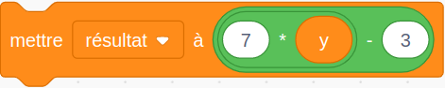 |  |  |  | 7(y – 3)
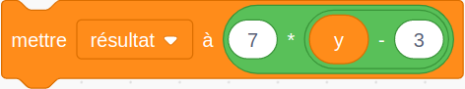 |  |  |  | 7 – y
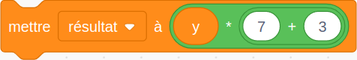 |  |  |  | y (7 + 3)
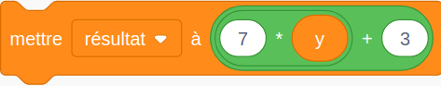 |  |  |  | y + 7
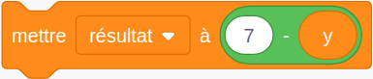 |  |  |  | 7y + 3
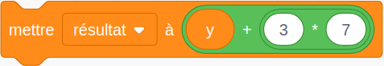 |  |  |  | 7(y + 3)
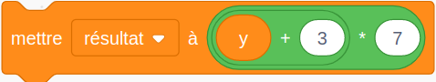 |  |  |  | 7y – 3
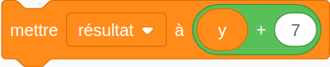 |  |  |  | y + 3 × 7
  - Comment fait-on pour indiquer à Scratch quelle opération effectuer en premier ?

Scratch effectue en premier les opérations qui se trouvent dans un même bloc, le plus à l’intérieur. Les blocs jouent le rôle des parenthèses.
- Propose une expression littérale qui permet d’exprimer le périmètre du polygone ci-dessous en fonction de x :
x cm
6 cm
K
L
I
J
8 cm

Soit p le périmètre de ce polygone (en cm) :

On a : KL = IJ ÷ 2 = 3 cm

Donc p = 3 + 8 + 6 + x

= x + 17

- Au cinéma, les enfants paient 5 euros de moins que les adultes. On appelle p le prix d’entrée d’un adulte.
  - Exprime le prix du billet d’un enfant en fonction de p : p – 5
  - Simon, 9 ans, décide d’offrir le cinéma à sa petite sœur Daphné et à ses deux parents. Exprime en fonction de p la somme qu’il doit prévoir pour son cadeau :

Les deux enfants paient p – 5 euros chacun.

Les deux parents paient p euros chacun.

Il doit prévoir :

2 × (p – 5) + 2 × p = 2p – 10 + 2p = 4p – 10 (en euros)
- Dans une assemblée, il y a deux fois plus de Belges que de Luxembourgeois et 48 Néerlandais de plus que de Luxembourgeois.

On désigne par x le nombre de Luxembourgeois.

Exprime en fonction de x le nombre total de personnes qui composent cette assemblée :

Nombre de Luxembourgeois : x

Nombre de Belges : 2x

Nombre de Néerlandais : x + 48

Nombre total de personnes :

x + 2x + x + 48 = 4x + 48
- En observant les figures ci-dessous, élabore une formule permettant de calculer le nombre de carrés en fonction du nombre d’étapes :

Soient n le numéro de l’étape et c le nombre de carré à chaque étape :
Étape 1
Étape 2
Étape 3
Étape 4

Étape n = 1 : c = 1 + 2 × (1 – 1) = 2 × 1 – 1 = 1

Étape n = 2 : c = 1 + 2 × (2 – 1) = 2 × 2 – 1 = 3

Étape n = 3 : c = 1 + 2 × (3 – 1) = 2 × 3 – 1 = 5

Étape n = 4 : c = 1 + 2 × (4 – 1) = 2 × 4 – 1 = 7

Étape n : c = 1 + 2 × (n – 1) = 2 × n – 1 = 2 n – 1

- Multiples de 2 et 3
  - On considère un nombre entier n. Donne, en fonction de n, la forme générale :
- Des nombres pairs :

2n
- Des nombres impairs :
2n + 1
- Des multiples de 3 : 3n
  - En utilisant les expressions littérales de la question a., démontre que :
- La somme de deux entiers consécutifs est impaire :

Soient deux nombres entiers consécutifs : n et n + 1

n + (n + 1) = n + n + 1 = 2n + 1

La somme de deux nombres entiers consécutifs n et n + 1 est donc un nombre impair.
- La somme de trois entiers consécutifs est un multiple de 3 :

Soient trois nombres entiers consécutifs : n – 1 ; n et n + 1

(n – 1) + n + (n + 1) = n – 1 + n + n + 1 = 3n

La somme de trois nombres entiers consécutifs n – 1 ; n et n + 1 est donc bien un multiple de 3.

- On donne le programme de calcul suivant :
- Choisir un nombre.
- Ajouter 5.
- Multiplier le résultat obtenu par 3.
- Retrancher 12.
  - Calcule le résultat que l’on obtient en appliquant ce programme de calcul quand le nombre choisi est :
- 0

• 0 + 5 = 5

• 5 × 3 = 15

• 15 – 12 = 3
- 4

• 4 + 5 = 9

• 9 × 3 = 27

• 27 – 12 = 15
- 3,2

• 3,2 + 5 = 8,2

• 8,2 × 3 = 24,6

• 24,6 – 12 = 12,6
  - On désigne maintenant le nombre choisi par la lettre x.
Exprime en fonction de x le résultat ce programme de calcul :

• x

• x + 5

• (x + 5) × 3 = x × 3 + 5 × 3 = 3x + 15

• 3x + 15 – 12 = 3x + 3
  - On veut réaliser un script correspondant au programme de calcul ci-dessus :
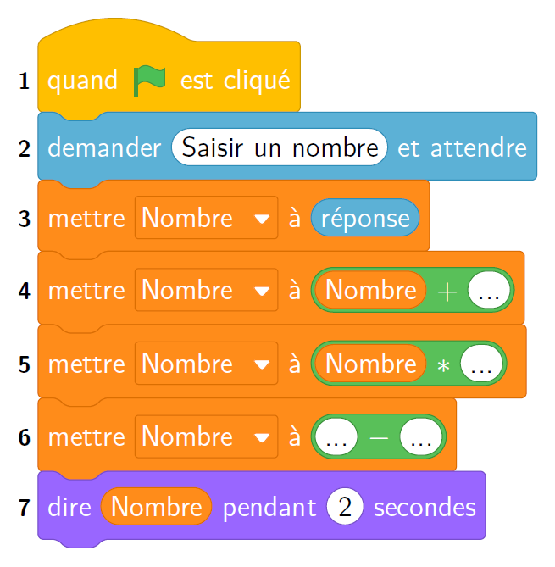
Complète ce programme.
5
3
12
Nombre

En exécutant ce programme, vérifie les résultats pour les valeurs de la question a.

